Danh sách sách theo từng lĩnh vực
Văn Học
Nhà giả kim

Tuổi trẻ đáng giá bao nhiêu
Rừng na Uy
Mắt biếc
Kiên hãnh và định kiến
Sherlock holmes
Harrypoter và hòn đá phù thủy
Dế mèn phiêu lưu ký
Không gia đình
Cho tôi xin một vé đi tuổi thơ
Kinh Tế - Kinh Doanh
Cha Giàu Cha Nghèo

- Dạy Con Làm Giàu

- Think and Grow Rich

- Khởi Nghiệp Tinh Gọn

- Marketing 4.0

- Blue Ocean Strategy

- Đắc Nhân Tâm

- Từ Tốt Đến Vĩ Đại

- Quốc Gia Khởi Nghiệp

- Người Giàu Có Nhất Thành Babylon

Tâm lý – kỹ năng sống
- Yêu Những Điều Không Hoàn Hảo

- Atomic Habits

- Dám Bị Ghét

- Đi Tìm Lẽ Sống

- Quẳng Gánh Lo Đi Và Vui Sống

- Sức Mạnh Của Hiện Tại

- Tâm Lý Học Về Tiền

- Tuổi Trẻ Đáng Giá Bao Nhiêu

- Đắc Nhân Tâm

- Không Diệt Không Sinh Đừng Sợ Hãi

Giáo dục – học thuật
- Giáo Trình Marketing

- Kinh Tế Vi Mô

- Kinh Tế Vĩ Mô

- Quản Trị Học
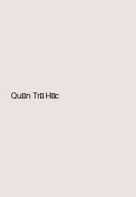
- Phương Pháp Nghiên Cứu Khoa Học
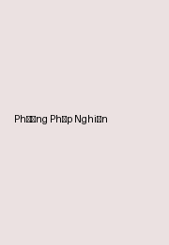
- Xã Hội Học Đại Cương

- Nguyên Lý Kế Toán
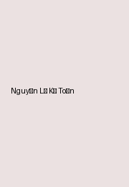
- Giáo Trình Tâm Lý Học
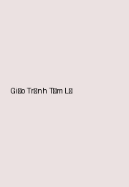
- Lý Thuyết Truyền Thông
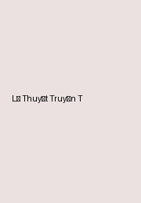
- Quan Hệ Công Chúng
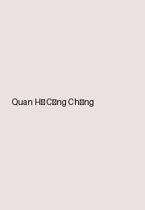

Khoa học
- Lược Sử Thời Gian
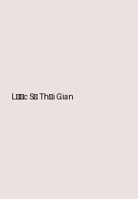
- Cosmos
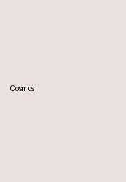
- Nguồn Gốc Các Loài
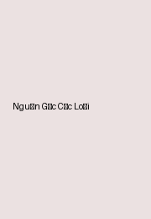
- Gene Vị Kỷ
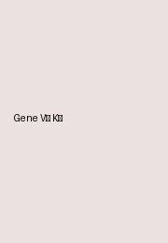
- Sapiens
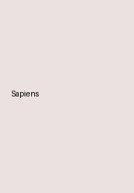
- Homo Deus

- The Elegant Universe

- Astrophysics for People in a Hurry

- Brief Answers to the Big Questions
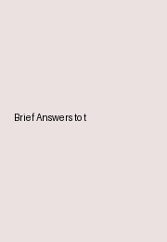
- Vũ Trụ Trong Vỏ Hạt Dẻ
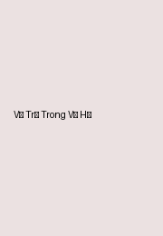

Công nghệ – IT
- Clean Code
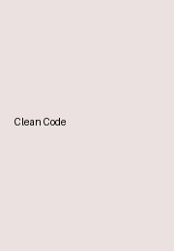
- Python Crash Course
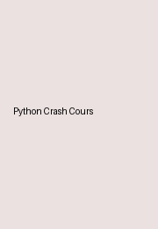
- AI 2041

- Deep Learning
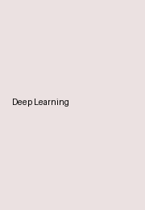
- Design Patterns
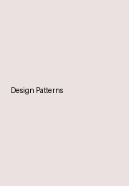
- The Pragmatic Programmer
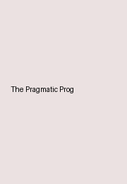
- Code Dạo Ký Sự
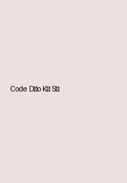
- Cybersecurity Essentials

- Introduction to Algorithms
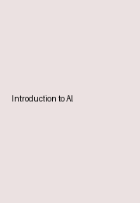
- Hacking Growth
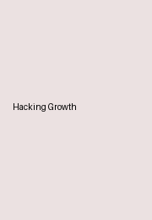

Lịch sử – chính trị – xã hội
- 1984

- Trại Súc Vật
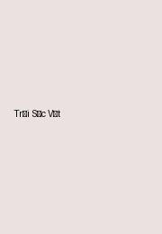
- Việt Nam Sử Lược
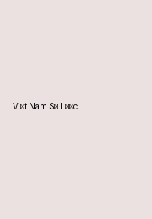
- Súng Vi Trùng Và Thép
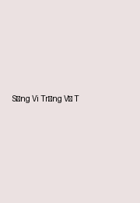
- Đường Kách Mệnh
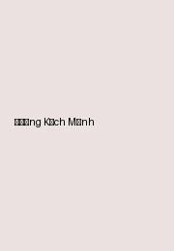
- Tư Bản

- Chiến Tranh Tiền Tệ
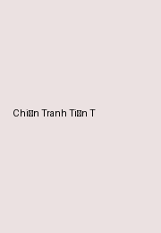
- Bên Thắng Cuộc
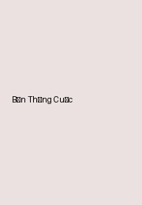
- Lịch Sử Thế Giới
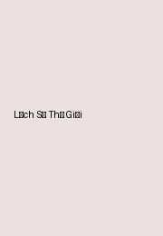
- Những Người Khốn Khổ


Triết học – tôn giáo
- Đạo Đức Kinh
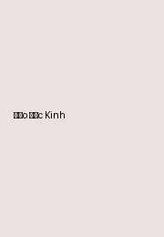
- Meditations

- Sophie's World

- Nghệ Thuật Yêu
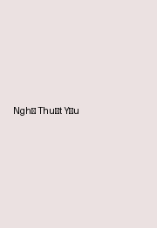
- Hiểu Về Trái Tim
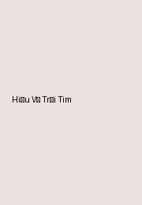
- Kinh Thánh
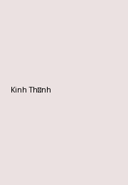
- Kinh Phật
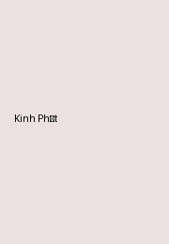
- Binh Pháp Tôn Tử
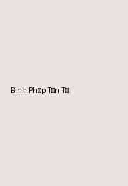
- Cộng Hòa
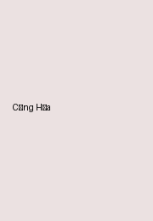
- Thus Spoke Zarathustra


Y học – sức khỏe
- Why We Sleep
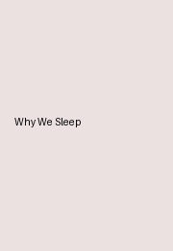
- The Body

- Gut

- Healing Foods

- Ăn Gì Không Chết
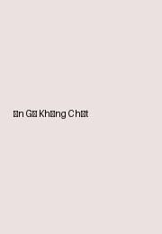
- Cơ Thể Tự Chữa Lành
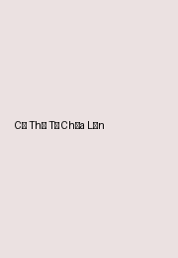
- Y Học Dinh Dưỡng
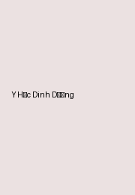
- Minh Triết Trong Ăn Uống
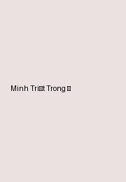
- The Cancer Code

- Sức Mạnh Của Giấc Ngủ
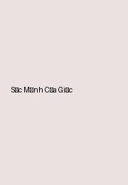

Nghệ thuật
- The Story of Art
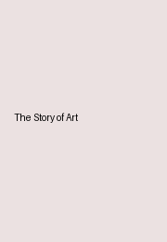
- Steal Like an Artist
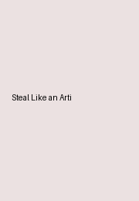
- Show Your Work

- Ways of Seeing

- Color and Light

- Điện Ảnh Là Gì
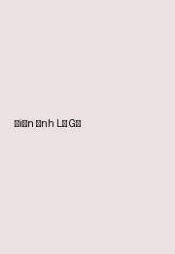
- The Animator’s Survival Kit

- Art & Fear

- Nghệ Thuật Tối Giản
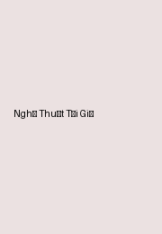
- The Design of Everyday Things
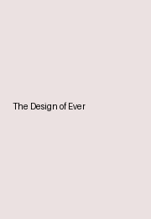

Truyền thông – báo chí – marketing
- Contagious

- This is Marketing

- Made to Stick

- Positioning

- Purple Cow

- Ogilvy on Advertising
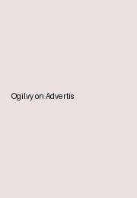
- PR Thực Chiến

- Content Marketing

- The Copywriter’s Handbook

- Truyền Thông Không Chỉ Là Quảng Cáo
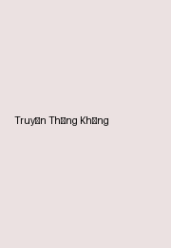

Ngoại ngữ
- English Grammar in Use

- Oxford Word Skills

- 4000 Essential English Words
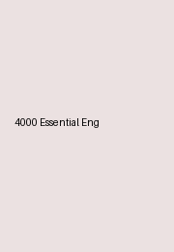
- Hack Não 1500
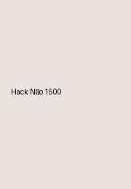
- Destination B2

- IELTS Cambridge

- TOEIC Analyst
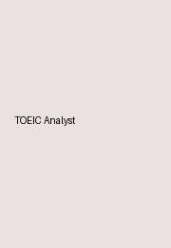
- Kanji Look and Learn

- Tự Học Giao Tiếp Tiếng Anh
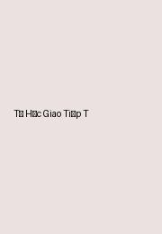
- Mindmap English Vocabulary


Thiếu nhi
- Dế Mèn Phiêu Lưu Ký
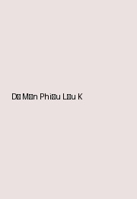
- Hoàng Tử Bé

- Kính Vạn Hoa
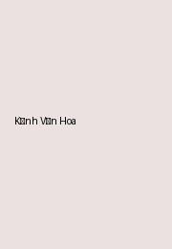
- Peter Pan

- Totto-chan

- Anne Tóc Đỏ

- Pippi Tất Dài
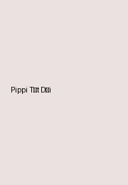
- Không Gia Đình
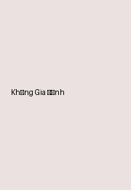
- Charlie và Nhà Máy Socola

- Những Tấm Lòng Cao Cả
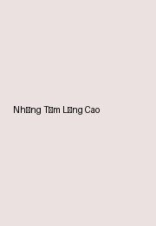

Manga/comic
- One Piece

- Naruto

- Conan
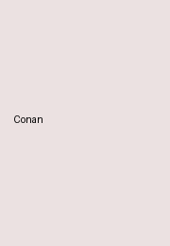
- Doraemon
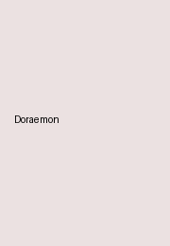
- Attack on Titan
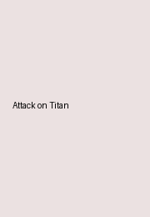
- Demon Slayer

- Jujutsu Kaisen

- Blue Lock

- Tokyo Revengers

- Slam Dunk


Du lịch – khám phá
- Xách Ba Lô Lên Và Đi
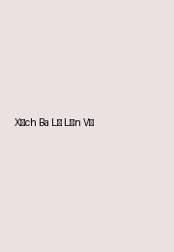
- Eat Pray Love

- Into the Wild

- On the Road

- Wild

- Around the World in 80 Days

- Vagabonding

- Những Con Đường Hồi Giáo
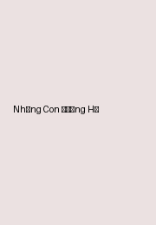
- The Alchemist
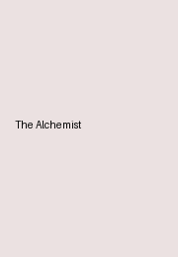
- Tuổi Trẻ Đáng Giá Bao Nhiêu
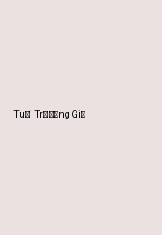

Ẩm thực
- The Food Lab
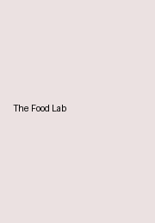
- Salt Fat Acid Heat
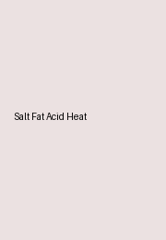
- The Cake Bible

- Professional Baking
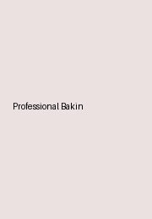
- Chocolate

- Asian Desserts
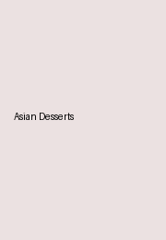
- Món Ngon Việt Nam
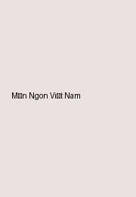
- Bếp Nhà
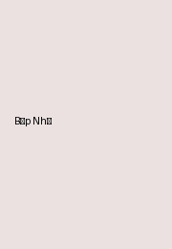
- Nghệ Thuật Pha Chế
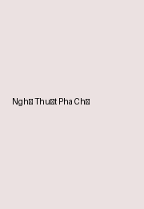
- Mastering the Art of French Cooking
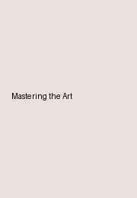

Self-help
- Atomic Habits
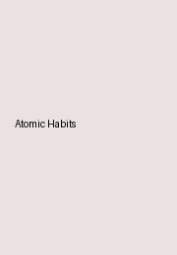
- Ikigai

- Deep Work

- Can’t Hurt Me

- 7 Thói Quen Hiệu Quả
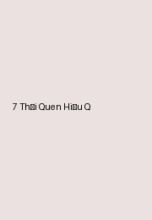
- Đời Ngắn Đừng Ngủ Dài
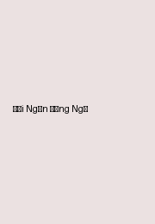
- Tư Duy Nhanh Và Chậm
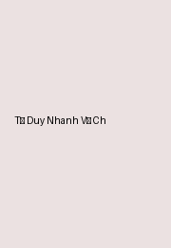
- The Mountain Is You

- Đi Tìm Lẽ Sống
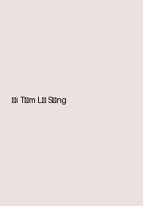
- Nhà Giả Kim
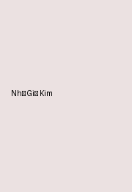

Tiểu sử – hồi ký
- Steve Jobs
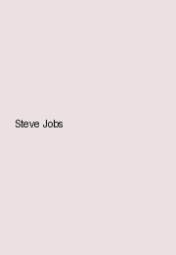
- Becoming

- Elon Musk

- Diary of a Young Girl
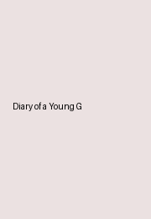
- Educated

- Long Walk to Freedom

- When Breath Becomes Air

- Hồi Ký Nguyễn Hiến Lê

- Sống Như Anh
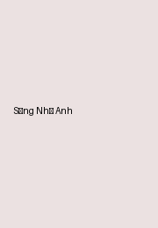
- Tôi Tài Giỏi Bạn Cũng Thế
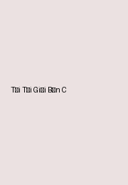

Sách luyện thi
- IELTS Cambridge

- Destination B2

- Complete TOEIC
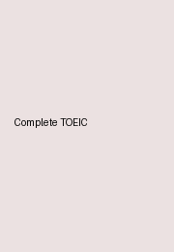
- SAT Prep

- JLPT N3
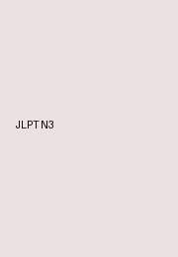
- Luyện Thi HSK
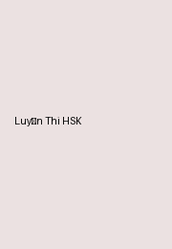
- Hack Não Ngữ Pháp

- Giải Đề THPT Quốc Gia
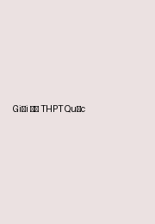
- 30 Đề Minh Họa Toán
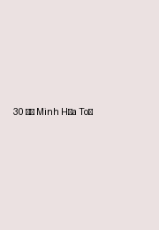
- Bứt Phá IELTS
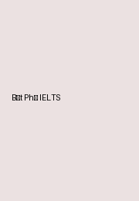

Sách kỹ năng nghề nghiệp
- Kỹ Năng Giao Tiếp
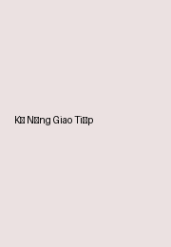
- Nghệ Thuật Thuyết Trình
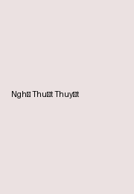
- Kỹ Năng Đàm Phán
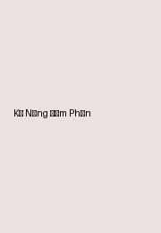
- Leadership 101
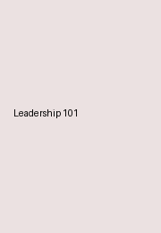
- Digital Marketing

- The First 90 Days
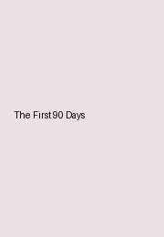
- CV Xin Việc Hoàn Hảo

- Scrum Guide
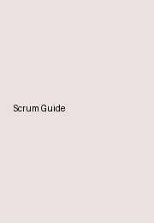
- Kỹ Năng Làm Việc Nhóm
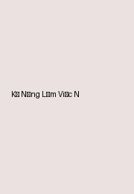
- Kỹ Năng Quản Lý Thời Gian
